- „Ko ko ko” - zabawa dydaktyczna, odtwarzanie dźwięków wydawanych przez zwierzęta wiejskie na filmie z zamieszczonego poniżej pliku, dziecko odgaduje jakie to zwierzę i je naśladuje

https://www.youtube.com/watch?v=3oE8dF4HPAE

- Kaczka i kaczęta” – zabawa paluszkowa do wiersza M.Barańskiej

Pierwsze kaczątko dziobie: dziób, dziób. | Dziecko unosi kciuk, a następnie układa wszystkie palce tej dłoni w kształt dzioba i wypowiadając słowa „dziób, dziób”, stuka nim we wnętrze drugiej, otwartej dłoni.
Człapie po błotku: tup, tup, tup, tup. | Wypowiadając słowa „człapie po błotku”, stąpa powoli dłońmi na przemian po podłodze lub udach. Wypowiadając słowa „tup, tup, tup, tup”, energicznie, na przemian klepie dłońmi.
Drugie kaczątko dziobie: dziób, dziób. | Unosi kciuk i palec wskazujący, a potem znowu dziubkiem z wszystkich palców stuka w otwartą dłoń.
Człapie po błotku: tup, tup, tup, tup. | Ponownie stąpa po podłodze i klepie dłońmi (jak w punkcie 2).
Trzecie kaczątko dziobie: dziób, dziób. | Prostuje kciuk, palec wskazujący i środkowy, a potem stuka dziobem z palców we wnętrze drugiej dłoni.
Człapie po błotku: tup, tup, tup, tup. | Powtarza czynności wykonywane dłońmi na podłodze (jak w punkcie 2).
Czwarte kaczątko dziobie: dziób, dziób. | Unosi kciuk, palec wskazujący, środkowy i serdeczny, a następnie stuka dziobem.
Człapie po błotku: tup, tup, tup, tup. | Jeszcze raz stąpa dłońmi po podłodze i klepie nimi (jak w punkcie 2).
A mama kaczka dumna jak paw  prowadzi dzieci prosto nad staw. | Układa palce jednej dłoni w kształt dzioba i porusza nim na boki, tak jak kaczka głową.

- „Kto tu mieszka?” – dopasowywanie obrazków przedstawiających zwierzęta do obrazków ich domów

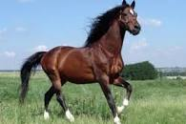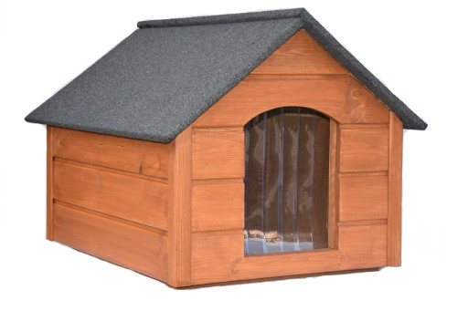
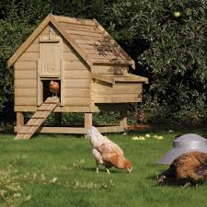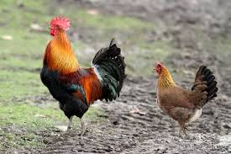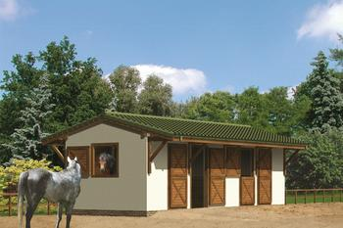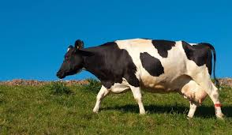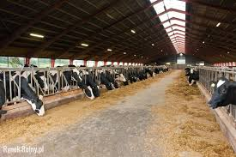

- „Kurka” – dziecko rysuje po śladzie, rodzic zwraca uwagę na prawidłowy chwyt i nacisk kredki czy ołówka

